令和 年 月 日
堺市上下水道局 総務部 理財・会計課
財産活用係宛て
ＴＥＬ番号 072-250-9131
ＦＡＸ番号 072-250-9146
メールアドレス rikai@city.sakai.lg.jp

現地視察参加申込書

浅香山官舎跡地売却に係る現地視察への参加を申し込みます。
なお、万が一、現地視察の際に事故があった場合は、当方の責任において処理し、堺市に対して、異議申し立てはしません。
第１希望日時 | 月 日 ( ) 時 分
第２希望日時 | 月 日 ( ) 時 分

現地視察参加者
法人名
所在地
所属
担当者名※
電話番号
ＦＡＸ番号
メールアドレス
参加人数 | 名 （車両台数 台）

※担当者名には、参加者のうち、代表となる方の名前を記入してください。

※この申込書をＦＡＸ又はＥメールにより送信してください。押印は不要です。

※送信後は、理財・会計課への電話（072-250-9131）により到着の確認をしてください。

集合場所及び駐車場位置図
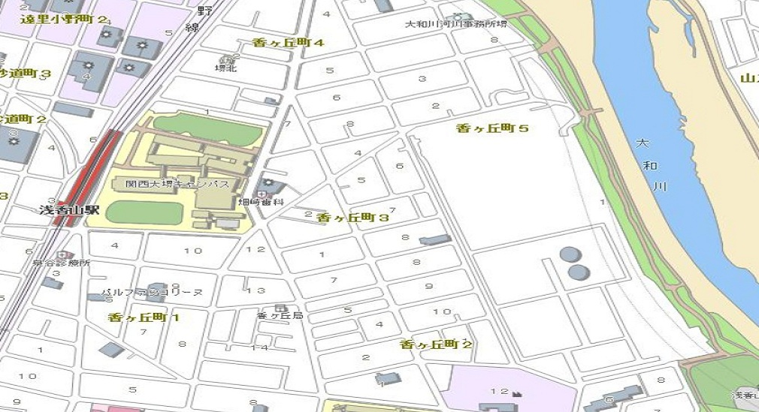
集合場所駐車位置
出入口
浅香山配水場
売却予定地
浅香山浄水場跡地
移動ルート

※周辺の方々のご迷惑とならないように、交通規制等の遵守をお願いします。
※集合場所から徒歩により図に示す 「移動ルート」を通行し、売却予定地へ移動します。

